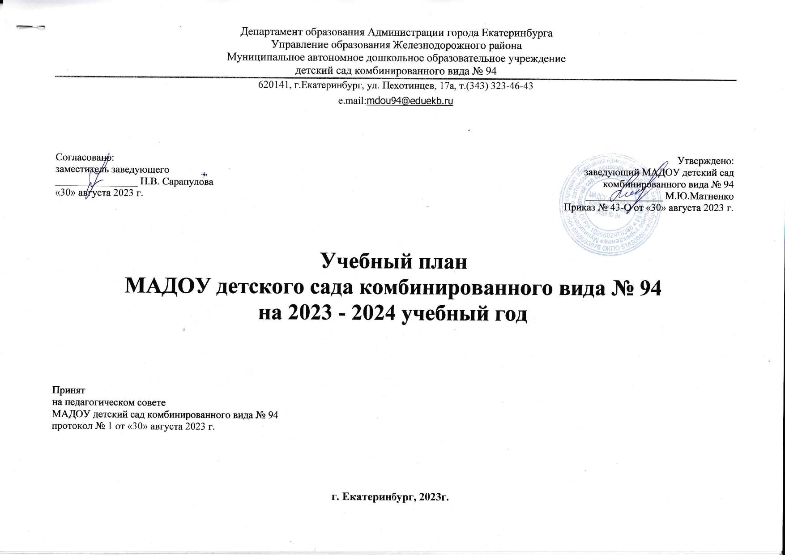

Пояснительная записка
к учебному плану МАДОУ детского сада комбинированного вида № 94
на 2023 - 2024 учебный год
Нормативные основания составления учебного плана
Учебный план является локальным нормативным документом, регламентирующим общие требования к организации образовательного процесса в учебном году в Муниципальном автономном дошкольном образовательном учреждении детский сад комбинированного вида № 94. (далее МАДОУ № 94).
Учебный план составлен на основе следующих нормативно-правовых документов:
- Федеральный закон «Об образовании в Российской Федерации» от 29.12.2012 N 273-ФЗ.
- Федеральный государственный образовательный стандарт дошкольного образования, утвержден приказом Министерства образования и науки Российской Федерации от 17 октября 2013 г. N 1155.
- Письмо Министерства образования и науки РФ от 28 февраля 2014 г. N 08-249 «Комментарии к ФГОС дошкольного образования».
- Приказ Министерства здравоохранения и социального развития РФ от 26 августа 2010 г. N 761 н «Об утверждении Единого квалификационного справочника должностей руководителей, специалистов и служащих, раздел «Квалификационные характеристики должностей работников образования» с изменениями и дополнениями от 31 мая 2011 г.
- Приказ Министерства просвещения РФ от 31 июля 2020 года N 373 "Об утверждении Порядка организации и осуществления образовательной деятельности по основным общеобразовательным программам - образовательным программам дошкольного образования".
- Постановление Главного санитарного врача Российской Федерации от 30 июня 2020 г. № 16 «Об утверждении СанПин 23.1/2.4.3598-20 «Санитарно-эпидемиологические требования к устройству, содержанию и организации работы образовательных организаций и других объектов социальной инфаструктуры для детей и молодежи в условиях распространения новой короновирусной инфекции (COVID-19)»;
- Постановление Главного государственного санитарного врача Российской Федерации от 28 сентября 2020 г. № 28 «Об утверждении санитарных правил СП 2.4.3648-20 «Санитарно-эпидемиологические требования к организациям воспитания и обучения, отдыха и оздоровления детей и молодежи».
- Постановление Главного государственного санитарного врача Российской Федерации от 28.01.2021 г. N 2 «Об утверждении санитарных правил и норм СанПиН 1.2.3685-21 «Гигиенические нормативы и требования к обеспечению безопасности и(или) безвредности для человека факторов среды обитания»;
- Уставом МАДОУ № 94.
Концептуальные основания (принципы) формирования учебного плана
При составлении учебного плана учитывались следующие принципы:
- развивающего образования, целью которого является развитие ребенка;
- научной обоснованности и практической применимости;
- соответствия критериям полноты, необходимости и достаточности;
- интеграции образовательных областей в соответствии с возрастными возможностями и особенностями воспитанников, спецификой и возможностями образовательных областей;
- построения образовательного процесса на адекватных возрасту формах работы с детьми.
Программно-целевые основания (учебно-методический комплект Основной общеобразовательной программы дошкольного образования)
Учебный план разработан с учетом:
Для реализации основной образовательной программы дошкольного образования:
- в обязательной части программы учтены концептуальные положения используемой в ДОУ авторской комплексной программы «Примерная основная образовательная программа дошкольного образования «От рождения до школы» по ред. Е.Н.Вераксы, Т.С.Комаровой, Э.М.Дорофеевой – издание 6-е, дополненное «От рождения до школы инновационная программа дошкольного образования», М: 2020г. и учебно-методического комплекта (далее УМК) к данной программе. Программа «От рождения до школы» и УМК включены в антологию программ реестра ФИРО;
Для реализации Адаптированной основной образовательной программы дошкольного образования для детей с тяжелыми нарушениями речи (далее АООП ДО)
- в обязательной части программы учтены концептуальные положения используемой в ДОУ – Комплексной образовательной программы дошкольного образования для детей с тяжелыми нарушениями речи (общим недоразвитием речи) с 3 до 7 лет Н.В. Нищевой, изд: 3-е, переработанное и дополненное в соответствии с ФГОС, 2020г. ;
- в части, формируемой участниками образовательных отношений, с учетом запросов родителей и особенностей развития и интересов детей дошкольного возраста предусмотрены примерные основные общеобразовательные и парциальные программы:

- Комплексной образовательной программы дошкольного образования для детей с тяжелыми нарушениями речи (общим недоразвитием речи) с 3 до 7 лет Н.В. Нищевой, изд: 3-е, переработанное и дополненное в соответствии с ФГОС, 2020г. ;
- возрастных и индивидуальных особенностей детей.
Особенности организации образовательной деятельности в МАДОУ № 94
Непрерывная образовательная деятельность (далее НОД) с детьми проводится в первой или второй половине дня.
Продолжительность непрерывной образовательной деятельности для детей соответствует рекомендациям СанПиН. НОД, требующая повышенной познавательной активности и умственного напряжения, проводится в дни наибольшей работоспособности детей (вторник, среда), в первую половину дня.
Для повышения работоспособности и сохранения здоровья обучающихся в середине НОД проводятся физкультминутки, динамические паузы с музыкальным сопровождением, зрительные, пальчиковые и дыхательные гимнастики, которые оказывают положительное влияние на работоспособность и развитие детей.
Перерывы между видами НОД составляют 10 минут, носят динамический характер с использованием физкультурного оборудования, тренажёров, подвижных игр средней интенсивности.
В течение дня сбалансировано чередование непрерывной образовательной деятельности, осуществляемой в ходе организации режимных моментов, коррекционной работы и самостоятельной деятельности детей для творчества и отдыха в уголках релаксации.
Основной вид деятельности детей в ДОО – игра.
В детском саду комбинированного вида для детей с тяжелым нарушением речи вместе с образовательным процессом осуществляются коррекционные логопедические подгрупповые и индивидуальные занятия с детьми, имеющими речевые нарушения.
Коррекционные занятия по развитию речи проводят учителя-логопеды. Количество занятий и состав групп определяется:
- письмом Минобразования РФ от 14.12.2000 г. «Об организации работы логопедического пункта общеобразовательного учреждения». Коррекционные занятия, проводимые учителем-логопедом, являются вариативными по отношению к занятиям по развитию речи в образовательном процессе. Такая вариативность обеспечивает исключение превышения предельно допустимой нормы нагрузки на ребенка.
Данный выбор программ обеспечивает целостность образовательной работы и способствует эффективному решению проблемы преемственности при постепенном переходе из одной возрастной группы в другую.
Содержание основной и парциальных программ способствует целостному развитию личности ребенка дошкольного возраста по основным направлениям:
- социально-коммуникативное развитие;
- познавательное развитие;
- речевое развитие;
- художественно-эстетическое развитие;
- физическое развитие.
Учитель-логопед проводит с детьми работу подгруппами в первую половину дня и индивидуально во вторую половину дня. Занятия с логопедом носят индивидуально-дифференцированный характер в зависимости от потребности в них ребёнка. Воспитатели, начиная со старшей группы, проводят дополнительную НОД (часть, формируемая участниками образовательного процесса), организуя ее во второй половине дня. Коррекционная работа с детьми проводится во всех видах непрерывной образовательной деятельности и деятельности при организации режимных моментов, так как основной принцип организации работы с детьми в коррекционных группах - максимальное слияние коррекционных и педагогических воздействий.
В группах раннего возраста, младшего и среднего дошкольного возраста содержание данной части Программы осваивается в совместной деятельности взрослого с детьми в режимных моментах. Педагоги на занятиях реализуют проект «Цифровая образовательная среда в МДООО», через образовательную платформу «МЭО-детский сад», что отражено в рабочих программах.
Характеристика структуры учебного плана
Учебный план МАДОУ № 94 соответствует Уставу, реализуемому УМК, отражает образовательные области, виды образовательной деятельности и виды деятельности детей, предусмотренные ФГОС ДО, гарантирует ребенку получение комплекса образовательных услуг в соответствии с утвержденным муниципальным заданием.
Учебный план МАДОУ № 94 на 2023-2024 учебный год является локальным нормативным актом, устанавливающим перечень образовательных областей и объем учебного времени, отводимого на проведение НОД. Данное распределение не является жестко регламентируемым и предусматривает возможность варьирования и интеграции с учетом интересов детей.
В структуре учебного плана учтены особенности организации непрерывной образовательной деятельности с детьми групп общеразвивающей и компенсирующей направленности дошкольного возраста.
Сроки реализации учебного плана: с 1 сентября 2023 года по 31 мая 2024 года.
На 01.09.2023 г. в МАДОУ № 94 функционирует 8 групп общеразвивающей направленности: группа раннего возраста от 1,5 до 2 лет – 1 9руппа, 2 до 3 лет - 1 группа, младшая группа от 3 до 4 лет – 1 группа, средняя группа от 4 до 5 лет – 2 группы, старшая группа от 5 до 6 лет – 2 группа, подготовительная к школе группа от 6 до 7(8) лет – 1 группы и 3 группы компенсирующей направленности: средняя группа от 4 до 5 лет – 1 группа, старшая группа от 5 до 6 лет – 1 группа, подготовительная к школе группа от 6 до 7 лет – 1 группа.
Все группы укомплектованы в соответствии с возрастными нормами.
Образовательные области реализуются через образовательную деятельность:
- Познавательное развитие: «Ознакомление с окружающим миром», «Формирование элементарных математических представлений», «Познавательно-исследовательская, конструктивно-модельная деятельность»
- Речевое развитие: «Развитие речи (занятия с логопедом)», «Восприятие художественной литературы», «Основы грамотности»;
- Художественно-эстетическое развитие: «Рисование», «Лепка», «Аппликация», «Конструирование», «Музыкальная деятельность»;
- Физическое развитие: «Физическая культура»;
Учебным планом предусмотрен объем непрерывной образовательной деятельности в неделю:
- в группе раннего возраста – 100 мин.;
- в младшей группе - 150 мин.;
- в средней группе - 200 мин.;
- в средней группе (ТНР)- 225 мин.
- в старшей группе - 325 мин.;
- в старшей группе (ТНР) - 320 мин.;
- в подготовительной к школе группе - 420 мин.
- в подготовительной к школе группе (ТНР) - 400 мин.
Продолжительность образовательной деятельности зависит от возраста и психофизиологических особенностей детей:
- для детей 3-го года жизни – не более 10 минут;
- для детей 4-го года жизни - не более 15 минут.
- для детей 5-го года жизни - не более 20 минут;
- для детей 5-го года жизни (ТНР)- не более 15 минут;
- для детей 6-го года жизни - не более 25 минут;
- для детей 6-го года жизни (ТНР) - не более 20 минут;
- для детей 7-го года жизни - не более 30 минут;
- для детей 7-го года жизни (ТНР) - не более 30 минут.
Максимально допустимый объем образовательной нагрузки в первой половине дня в младшей группе не превышает 30 минут, в средней группе не превышает 40 минут, а в старшей не более 50 мин или не более 75 мин при организации 1 занятия после дневного сна, в подготовительной 90 мин. соответственно.
В середине времени, отведенного на образовательную деятельность, проводят физкультминутку.
Перерывы между периодами образовательной деятельности - не менее 10 минут.
Учебным планом предусмотрена часть, формируемая участниками образовательных отношений (Дополнительная НОД) в страшей и подготовительной группах:
- «С чистым сердцем»;
- для детей старшей группы – 25 минут;
- для детей подготовительной группы – 30 минут.
НОД физкультурно-оздоровительного и эстетического цикла занимает не менее 50% общего времени, отведенного на непрерывную образовательную деятельность и организуется 3 раза в неделю.
Учебный план составляется ежегодно с учетом нормативно-правовых документов.
Принимается на Педагогическом совете и утверждается приказом заведующего.

Учебный план на 2022-2023 учебный год в группах общеразвивающей направленности

Образовательные области | Направления развития (базовый вид детской деятельности) | Распределение видов НОД (организационной деятельности) по возрастным группам
Образовательные области | Направления развития (базовый вид детской деятельности) | Группа раннего возраста (2-3 года) |  | Младшая  (3-4 года) |  | Средняя  (4-5 лет) |  | Старшая  (5-6 лет) |  | Подготовительная  (6-7 лет)
Образовательные области | Направления развития (базовый вид детской деятельности) | неделя (количество видов НОД) | год | неделя (количество видов НОД) | год | неделя (количество видов НОД) | год | неделя (количество видов НОД) | год | неделя (количество видов НОД) | год
Обязательная часть программы
Социально-коммуникативное развитие | Образовательные ситуации проходят через все ОО
Познавательное развитие | Ознакомление с окружающим миром | 0,5 | 17 | 1 | 36 | 1 | 36 | 1 | 36 | 1 | 36
Познавательное развитие | Формирование элементарных математических представлений | 0,5 | 17 | 1 | 36 | 1 | 36 | 1 | 36 | 2 | 72
Речевое развитие | Развитие речи/чтение художественной литературы, основы грамотности | 2 | 68 | 1 | 36 | 1 | 36 | 2 | 72 | 2 | 72
Художественно-эстетическое развитие | Рисование | 1 | 34 | 1 | 36 | 1 | 36 | 2 | 72 | 2 | 72
Художественно-эстетическое развитие | Лепка/  Конструирование | 1  (через неделю 0,5) | 34 | В совместной деятельности и через интеграцию с другими образовательными областями
Художественно-эстетическое развитие | Лепка/Аппликация, ручной труд | - | - | 1  (через неделю 0,5) | 36 | 1  (через неделю 0,5) | 36 | 1  (через неделю 0,5) | 36 | 1  (через неделю 0,5) | 36
Художественно-эстетическое развитие | Музыка | 2 | 68 | 2 | 72 | 2 | 72 | 2 | 72 | 2 | 72
Физическое развитие | Физическая культура | 2 | 68 | 2 | 72 | 2 | 72 | 2 | 72 | 2 | 72
 | Физическая культура на воздухе в форме спортивных и подвижных игр | 1 | 34 | 1 | 36 | 1 | 36 | 1 | 36 | 1 | 36
Часть, формируемая участниками Образовательных отношений (Дополнительная НОД)
Познавательное развитие | ОП «СамоЦвет» | - | - | - | - | - | - | 1 | 36 | 1 | 36
Продолжительность НОД |  | не более 10 минут |  | не более 15 минут |  | не более 20 минут |  | не более 25 минут |  | не более 30 минут
Перерыв между НОД |  | 10 минут
Всего: |  | 10  (100 мин. –  1 ч. 40 мин) | 340 | 10  (150 мин. –  2 ч. 30 мин.) | 360 | 10  (200 мин. –  3 ч. 20 мин.) | 360 | 13  (325 мин. –  5 ч. 25 мин.) | 468 | 14  (420 мин. –  7 ч. 00 мин.) | 504

Учебный план на 2022-2023 учебный год в группах компенсирующей направленности
Образовательные области | Направления развития (базовый вид детской деятельности) | Распределение видов НОД (организационной деятельности) по возрастным группам
Образовательные области | Направления развития (базовый вид детской деятельности) | Средняя ТНР  (4-5 лет) |  | Старшая ТНР  (5-6 лет) |  | Подготовительная ТНР  (6-7 лет)
Образовательные области | Направления развития (базовый вид детской деятельности) | неделя (количество видов НОД) | год | неделя (количество видов НОД) | год | неделя (количество видов НОД) | год
Обязательная часть программы
Социально-коммуникативное развитие | Образовательные ситуации проходят через все ОО
Познавательное развитие | Развитие математических представлений | 1 | 36 | 1 | 36 | 2 | 72
Познавательное развитие | Познавательно-исследовательская, конструктивно-модельная деятельность | 2 | 72 | 2 | 72 | 2 | 72
Речевое развитие | Развитие речи Подгрупповые занятия с учителем логопедом | 4 | 144 | 4 | 144 | 4 | 144
Речевое развитие | Восприятие художественной литературы | 1 | 36 | В совместной деятельности и через интеграцию с другими образовательными областями
Художественно-эстетическое развитие | Рисование | 1 | 36 | 2 | 72 | 1 | 36
Художественно-эстетическое развитие | Лепка/аппликация | 1  (через неделю 0,5) | 36 | 1  (через неделю 0,5) | 36 | 1  (через неделю 0,5) | 36
Художественно-эстетическое развитие | Музыка | 2 | 72 | 2 | 72 | 2 | 72
Физическое развитие | Физическая культура | 2 | 72 | 2 | 72 | 2 | 72
Физическое развитие | Физическая культура на воздухе в форме спортивных и подвижных игр | 1 | 36 | 1 | 36 | 1 | 36
Всего: |  | 15 | 540 | 15 | 540 | 15 | 540
Часть, формируемая участниками Образовательных отношений (Дополнительная НОД)
Познавательное развитие | ОП «СамоЦвет» | - | - | 1 | 36 | 1 | 36
Продолжительность НОД |  | не более 15 минут |  | не более 20 минут |  | не более 25 минут
Перерыв между НОД |  | 10 минут
Всего: |  | 15  (225 мин. - 3 ч. 45 мин.) | 540 | 16  (320 мин. – 5 ч. 20 мин.) | 576 | 16  (400 мин. – 6 ч. 40 мин) | 576
Индивидуальные занятия с логопедом – 3 занятия в неделю
Индивидуальные занятия с воспитателем – 3 занятия в неделю

